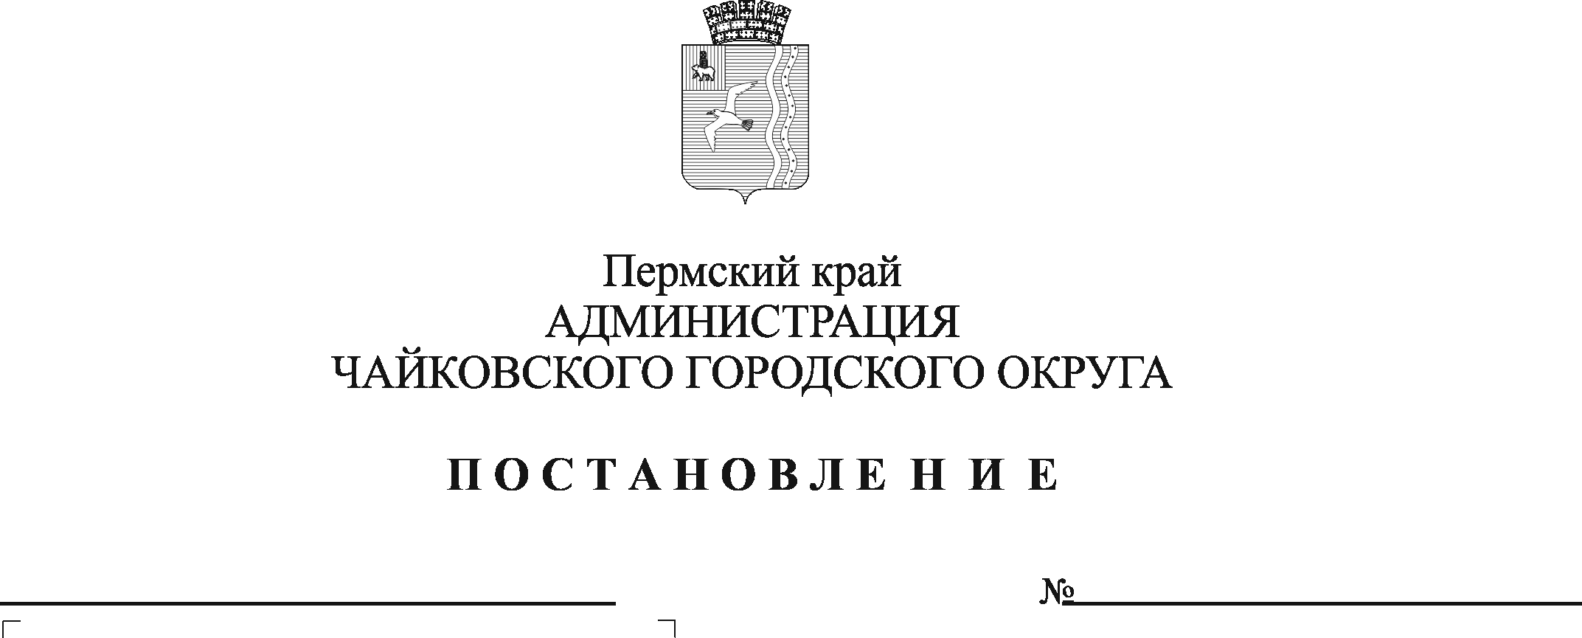
О внесении изменений в постановление администрации Чайковского городского округа от 15.06.2021 № 572

В соответствии Федеральным законом от 6 октября 2003 г. № 131-ФЗ «Об общих принципах организации местного самоуправления в Российской Федерации», распоряжением Правительства Российской Федерации от 30 января 2021 г. № 208-р «О рекомендациях органам исполнительной власти субъектов Российской Федерации и органам местного самоуправления по вопросу о новых возможностях для розничного сбыта товаров», постановлением Правительства Пермского края от 28 ноября 2017 г. № 966-п «Об утверждении Порядка разработки и утверждения схемы размещения нестационарных торговых объектов», Уставом Чайковского городского округа, в целях упорядочения сезонной уличной торговли и поддержки физических лиц, занимающихся садоводством, огородничеством, реализующих собственно выращенную продукцию, собственно собранные дикоросы, а также изготовленные ими товары народных промыслов,
ПОСТАНОВЛЯЮ:
- Внести в постановление администрации Чайковского городского округа от 15 июня 2021 г. № 572 «Об утверждении Порядка организации временных торговых мест для уличной торговли на территории Чайковского городского округа» (в редакции постановления администрации Чайковского городского округа от 27.09.2021 № 998) следующие изменения:
  - преамбулу изложить в следующей редакции:
«В соответствии с Федеральным законом от 6 октября 2003 г. № 131-ФЗ «Об общих принципах организации местного самоуправления в Российской Федерации», распоряжением Правительства Российской Федерации от 30 января 2021 г. № 208-р «О рекомендациях органам исполнительной власти субъектов Российской Федерации и органам местного самоуправления по вопросу о новых возможностях для розничного сбыта товаров», постановлением Правительства Пермского края от 28 ноября 2017 г. № 966-п «Об утверждении Порядка разработки и утверждения схемы размещения нестационарных торговых объектов», Уставом Чайковского городского округа, в целях упорядочения сезонной уличной торговли и поддержки физических лиц, занимающихся садоводством, огородничеством, реализующих собственно выращенную продукцию, собственно собранные дикоросы, а также изготовленные ими товары народных промыслов.»;
  - Порядок организации временных торговых мест для уличной торговли на территории Чайковского городского округа, утвержденный постановлением администрации Чайковского городского округа от 15 июня 2021 г. № 572, изложить в редакции согласно приложению 1 к настоящему постановлению;
  - Перечень размещения временных торговых мест для уличной торговли на территории Чайковского городского округа изложить в редакции согласно приложению 2 к настоящему постановлению;
  - Схему размещения временных торговых мест для уличной торговли на территории Чайковского городского округа изложить в редакции согласно приложению 3 к настоящему постановлению.
- Опубликовать постановление в газете «Огни Камы» и разместить на официальном сайте администрации Чайковского городского округа.
- Постановление вступает в силу после его официального опубликования.

Глава городского округа -
глава администрации
Чайковского городского округа Ю.Г. Востриков

Приложение 1
к постановлению администрации
Чайковского городского округа
от____________№_____________

ПОРЯДОК
организации временных торговых мест для уличной торговли
на территории Чайковского городского округа

- Общие положения

  - Настоящий Порядок организации временных торговых мест для уличной торговли на территории Чайковского городского округа (далее - Порядок) разработан в целях упорядочения сезонной уличной торговли и поддержки физических лиц, занимающихся садоводством, огородничеством, реализующих собственно выращенную продукцию, собственно собранные дикоросы, а также изготовленные ими товары народных промыслов (далее – физическое лицо).
  - Для целей настоящего Порядка используются следующие основные понятия:
1.2.1. временное торговое место – место, используемое для совершения сделок розничной купли-продажи;
1.2.2. торговый лоток – передвижной нестационарный торговый объект, представляющий собой временную конструкцию, не связанную прочно с земельным участком, предназначенную для выкладки и демонстрации товаров, при необходимости оснащенную оборудованием для обеспечения сохранности товаров и подготовки их к продаже;
1.2.3. дикоросы – дикорастущие не культивируемые человеком растения, пригодные для употребления в пищу, в том числе грибы, ягоды, орехи, коренья, цветы;
1.2.4. товары народных промыслов – изделия утилитарного и (или) декоративного назначения, изготовленные в процессе творческого ручного и (или) механизированного труда в традициях народных промыслов из различных материалов (глины, дерева, металла и пр.);
1.3. Торговля на временных торговых местах, размещенных на земельных участках, находящихся в муниципальной собственности, осуществляется на безвозмездной основе.
Период работы временных торговых мест устанавливается ежегодно с 1 апреля по 30 ноября.
Площадь одного временного торгового места для уличной торговли составляет не более 1,00 (одного) квадратного метра.
1.4. Временные торговые места для уличной торговли предусмотрены в Перечне размещения временных торговых мест для уличной торговли на территории Чайковского городского округа согласно Приложению 1 к настоящему Порядку (далее - Перечень).
Местоположение временных торговых мест для уличной торговли определяется в соответствии со Схемой расположения временных торговых мест для уличной торговли на территории Чайковского городского округа согласно Приложению 2 к настоящему Порядку (далее - Схема).
1.5. Временные торговые места оборудуются торговыми лотками и информационными табличками.
Правообладатели земельных участков, указанных в Приложении 2 к настоящему Порядку, вправе оборудовать временные торговые места торговыми лотками в соответствии с законодательством.
1.6. Ответственным за содержание временных торговых мест, установку, демонтаж, сохранность торговых лотков для уличной торговли, размещенных на земельных участках, находящихся в муниципальной собственности, а также государственная собственность на которые не разграничена, является муниципальное автономное учреждение «Комбинат благоустройства Чайковского городского округа», если иное не предусмотрено законом или договором.
В случае размещения торгового лотка на земельном участке, находящегося в частной собственности, указанного в Приложении 2 к настоящему Порядку, ответственность за содержание земельного участка, установку, демонтаж, сохранность торгового лотка несет правообладатель земельного участка, если иное не предусмотрено законом или договором.
1.7. Право на осуществление уличной торговли с временных торговых мест, находящихся в муниципальной собственности, а также государственная собственность на которые не разграничена, предоставляется физическим лицам, проживающим и зарегистрированным на территории Чайковского городского округа, Территориального Управления «Нововолковское» Администрации муниципального образования «Муниципальный округ Воткинский район Удмуртской Республики»:
занимающимся садоводством, огородничеством, реализующим собственно выращенную продукцию на приусадебных участках, садовых или огородных участках, личных подсобных хозяйствах;
занимающимся сбором дикоросов;
занимающимся изготовлением товаров народного промысла.

- Цели и порядок организации временных торговых мест

2.1. Основными целями организации временных торговых мест для уличной торговли являются:
2.1.1. упорядочение размещения и сокращение стихийной деятельности участников уличной торговли с временных торговых мест в весенне-осенний период;
2.1.2. создание условий для продвижения и поддержки физических лиц, занимающихся садоводством, огородничеством, реализующих собственно выращенную продукцию, собственно собранные дикоросы, а также изготовленных ими товаров народных промыслов (далее – продукция).
2.2. При реализации продукции физические лица должны при себе иметь:
2.2.1. документ, удостоверяющий личность гражданина;
2.2.2. документ, выданный соответствующим органом местного самоуправления, правлением товарищества собственников недвижимости членскую книжку либо иной документ, подтверждающий, что продаваемая продукция произведена физическим лицом на принадлежащем ему или членам его семьи земельном участке, используемом для ведения личного подсобного хозяйства, садоводства и огородничества, с указанием сведений о размере общей площади земельного участка.
За исключением физических лиц, реализующих собственно собранные дикоросы, а также изготовленные ими товары народных промыслов.
2.4. Уличная торговля вне установленных настоящим Порядком временных торговых мест с земли, ящиков, раскладных столов и т.п. запрещается.
2.5. При использовании временных торговых мест возведение капитальных строительных конструкций на их территории не допускается.
2.6. Участник уличной торговли с временных торговых мест обязан обеспечить:
2.6.1. беспрепятственный доступ к инженерным коммуникациям при необходимости (при их наличии);
2.6.2. соблюдение требований, предусмотренных законодательством Российской Федерации в сфере санитарно-эпидемиологического благополучия населения, пожарной безопасности, охраны окружающей среды, защиты прав потребителей, продажи отдельных видов товаров, и других требований, установленных действующим законодательством Российской Федерации;
2.6.3. ежедневную уборку временного торгового места по окончании торговли.
2.7 Лица, допустившие нарушение настоящего Порядка, подлежат привлечению к административной ответственности в соответствии с Законом Пермского края от 6 апреля 2015 г. № 460-ПК «Об административных правонарушениях в Пермском крае».

Приложение 2
к постановлению администрации
Чайковского городского округа
от______________№__________

ПЕРЕЧЕНЬ
размещения временных торговых мест для уличной торговли
на территории Чайковского городского округа

№ | Адресный ориентир/территориальная зона/район | Количество временных торговых мест | Кадастровый номер земельного участка на котором расположены временные торговые места | Форма собственности земельного участка и временного торгового места (муниципальная/частная)
1 | мкрн. Основной: ул. Карла Маркса, 11а  (около ТЦ «Русь») | 6 | 59:12:0010330:18 | частная
2 | мкрн. Основной: пересечение ул. Вокзальная и ул. Карла Маркса напротив дома №52 | 26 | 59:12:0010315:1457 | муниципальная
3 | мкрн. Основной: пересечение ул. Вокзальная и ул. Карла Маркса напротив дома №52 | 6 | 59:12:0010315:1454 | муниципальная
4 | мкрн. Основной: ул. Ленина, 36а, через дорогу напротив ТЦ «Ермак» | 6 | 59:12:0010339:32 | муниципальная
5 | мкрн. Основной: ул. Ленина, с торца дома 44, через дорогу напротив отделения ПАО «Сбербанк» | 4 | 59:12:0010343 | муниципальная
6 | мкрн. Основной: территория Речного вокзала, пассажирской пристани | 20 | 59:12:0010307:2 | частная
7 | мкрн. Основной: Набережная (за санаторием «Чайка»)* | 24 | 59:12:0000000:21519 | муниципальная
8 | мкрн. Завокзальный: ул. Сосновая (территория бывшего микрорынка, вдоль пешеходной дорожки) | 12 | 59:12:0010404 | муниципальная
9 | мкрн. Уральская: напротив ул. Советская, д.12/1 (напротив ТЦ «Мега») | 12 | 59:12:0010237 | муниципальная
10 | мкрн. Уральская: ул. Советская, д. 34 (вдоль пешеходной дорожки) | 10 | 59:12:0000000:21664 | муниципальная
11 | мкрн. Заря: ул. Декабристов, напротив дома № 18 (территория бывшего микрорынка) | 10 | 59:12:0010751:3048 | муниципальная

*места для реализации товаров народного промысла.

Приложение 3
к постановлению администрации
Чайковского городского округа
от______________№__________

СХЕМА
расположения временных торговых мест для уличной торговли
на территории Чайковского городского округа

мкрн. Основной: ул. Карла Маркса, 11а (около ТЦ «Русь»)

№ 1 - 6 торговых мест

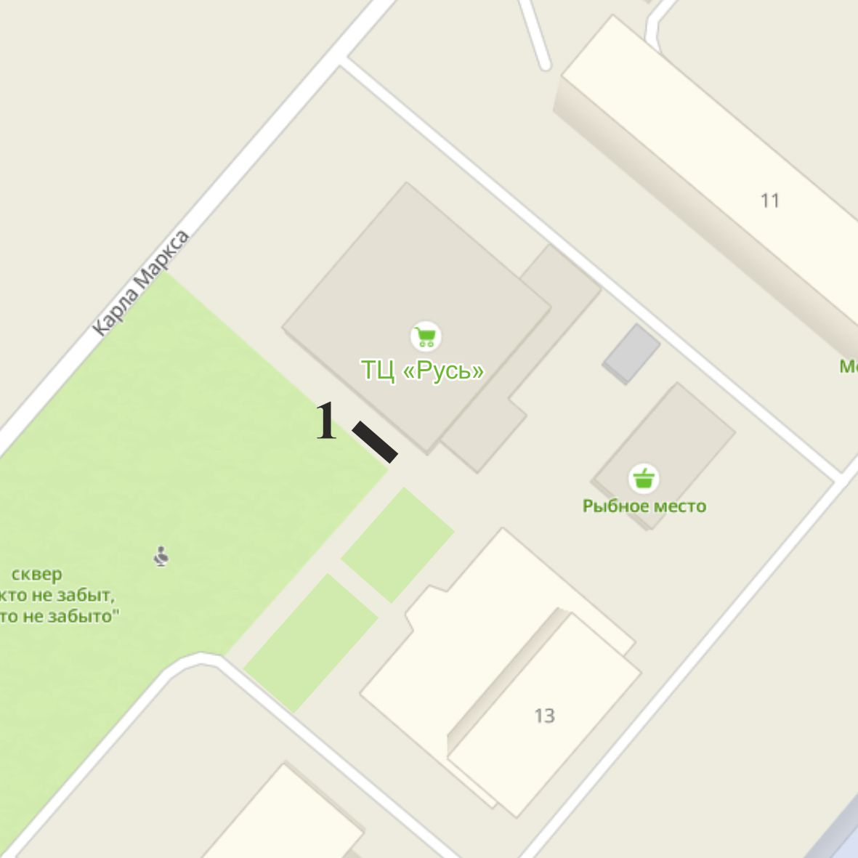
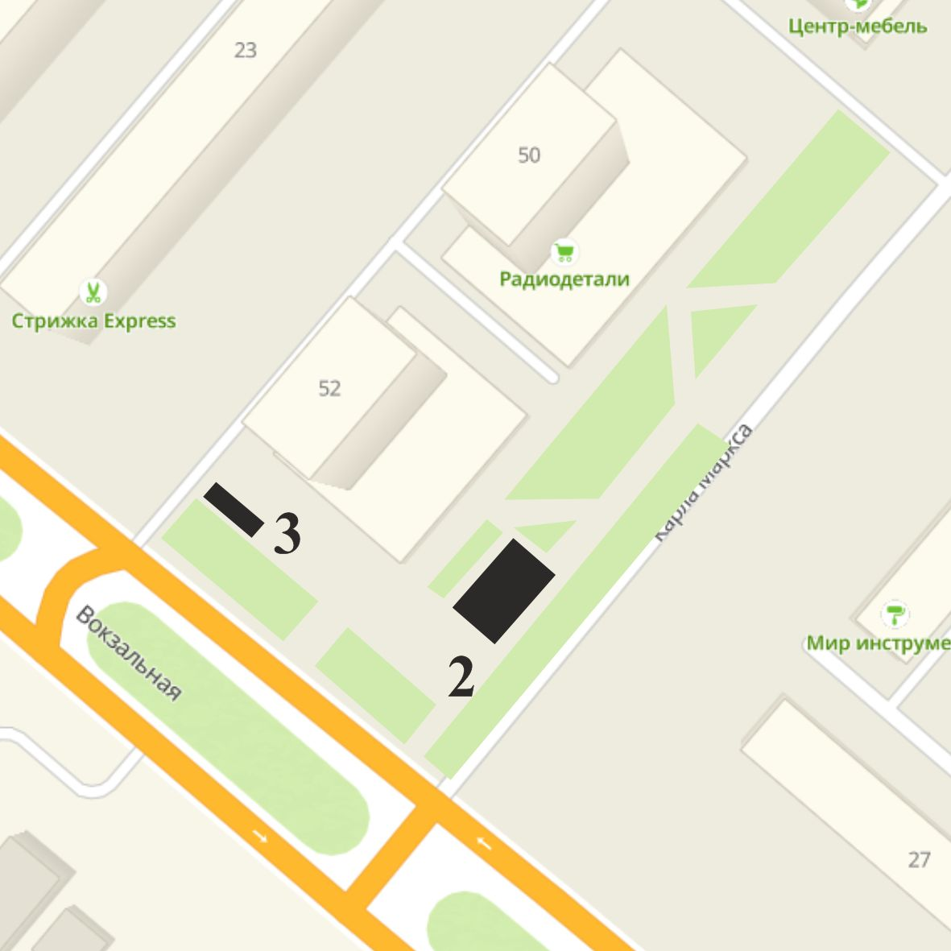
мкрн. Основной: пересечение ул. Вокзальная и ул. Карла Маркса напротив дома №52
№ 2 - 26 торговых мест № 3 - 6 торговых мест

мкрн. Основной: ул. Ленина, 36а,
через дорогу напротив ТЦ «Ермак»
№ 4 - 6 торговых мест

мкрн. Основной: ул. Ленина, с торца дома 44, через дорогу напротив отделения ПАО «Сбербанк»

№ 5 - 4 торговых места

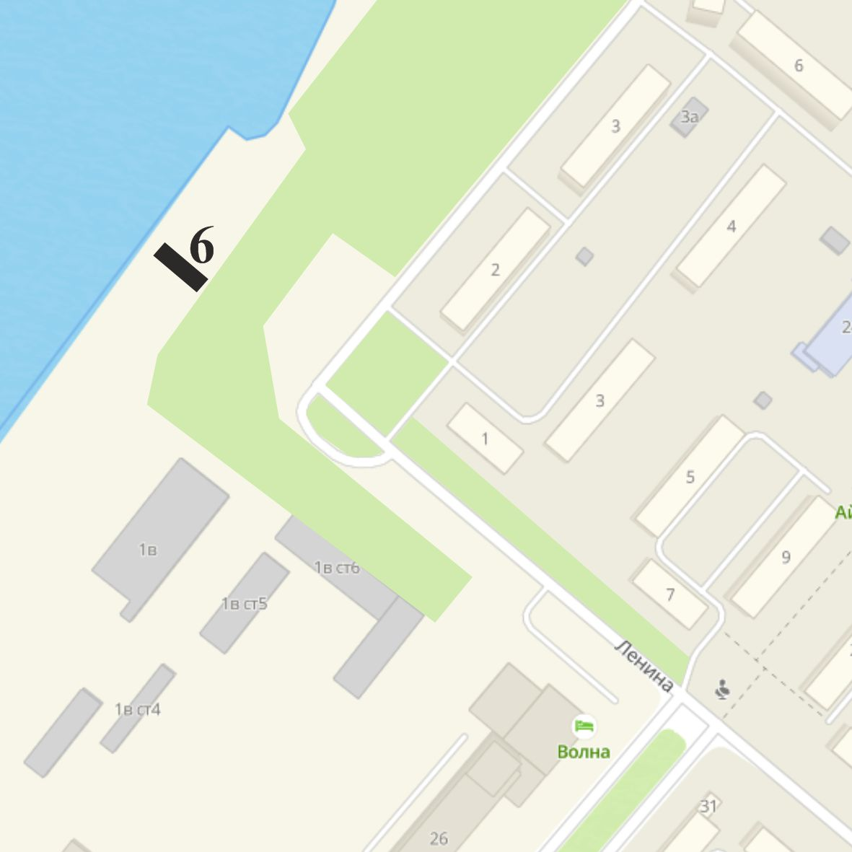
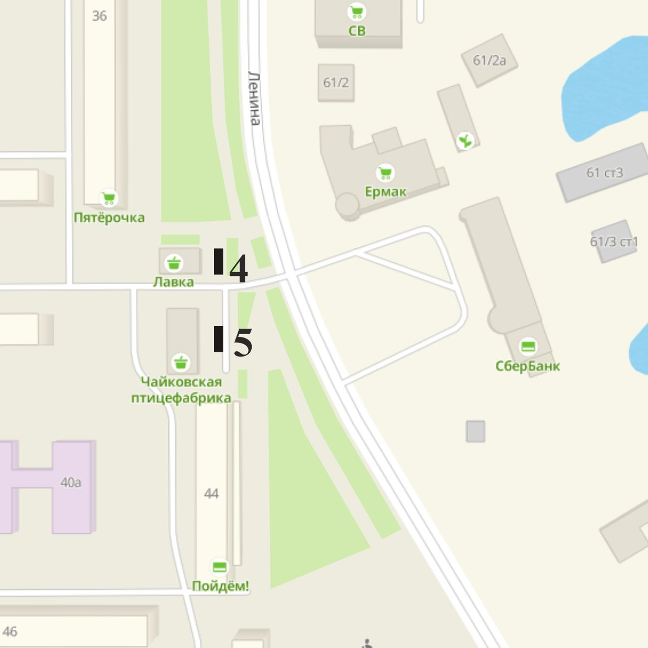

мкрн. Основной:
территория Речного вокзала, пассажирской пристани

№ 6 - 20 торговых мест

мкрн. Основной: набережная (за санаторием «Чайка»)
№ 7 - 24 торговых мест

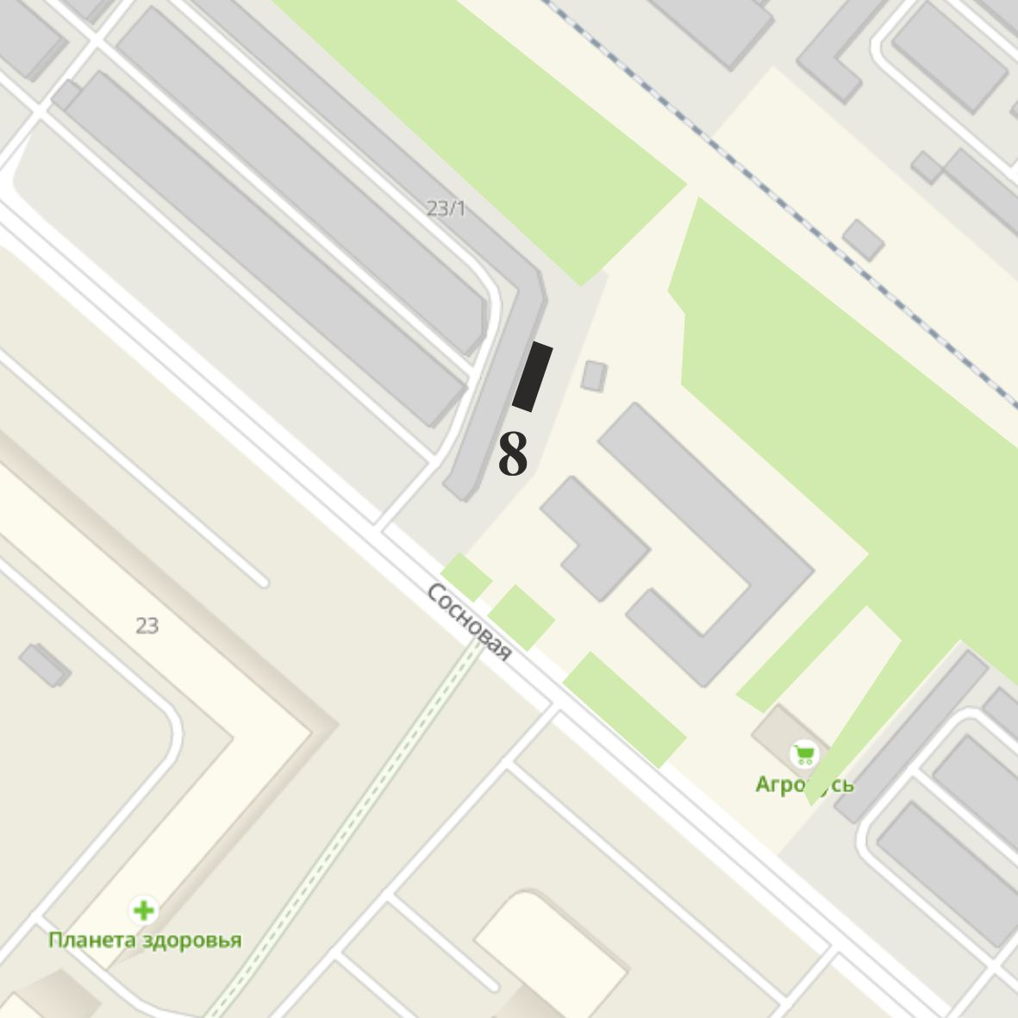
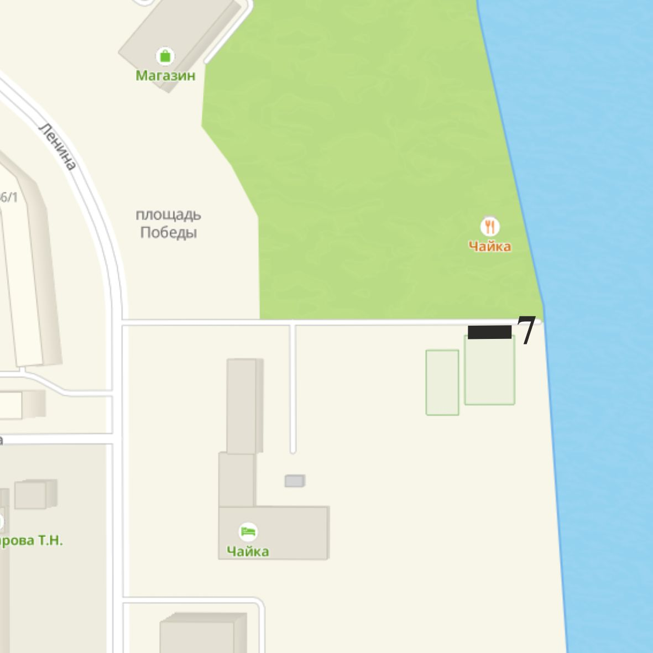

мкрн. Завокзальный: ул. Сосновая
(территория бывшего микрорынка, вдоль пешеходной дорожки)
№ 8 - 12 торговых мест

мкрн. Уральская:
напротив ул. Советская, д. 12/1 (напротив ТЦ «Мега»)
№ 9 - 12 торговых мест

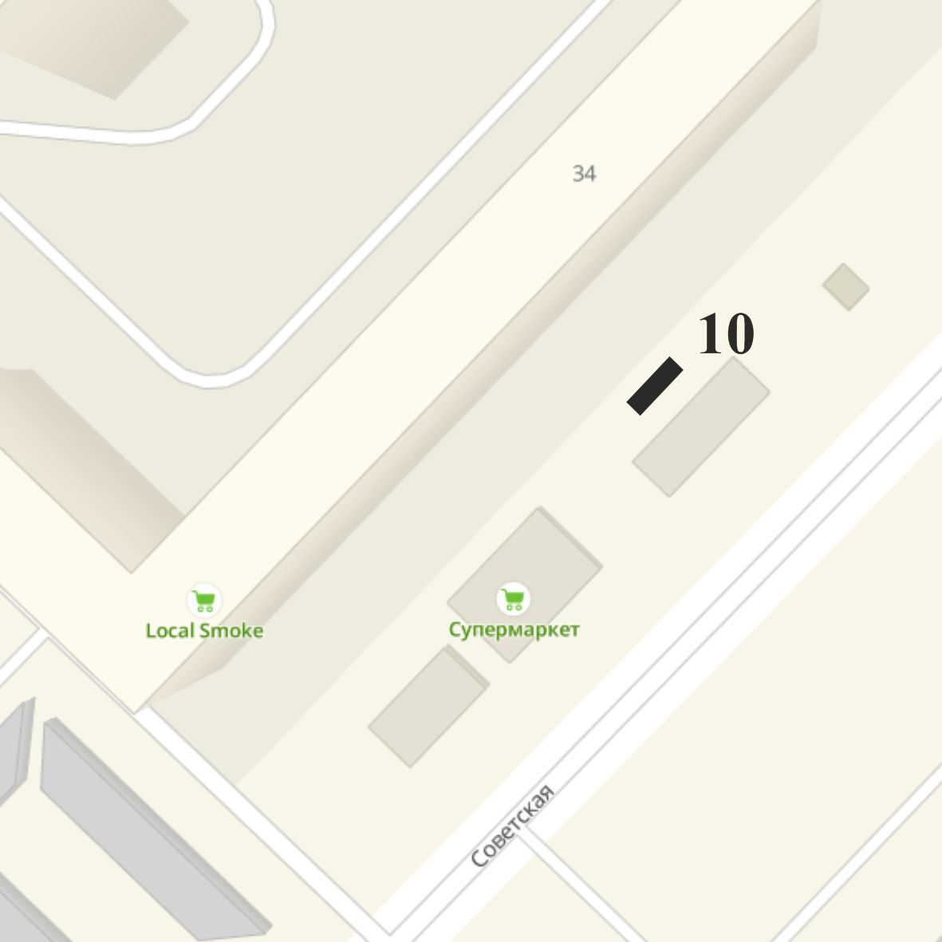
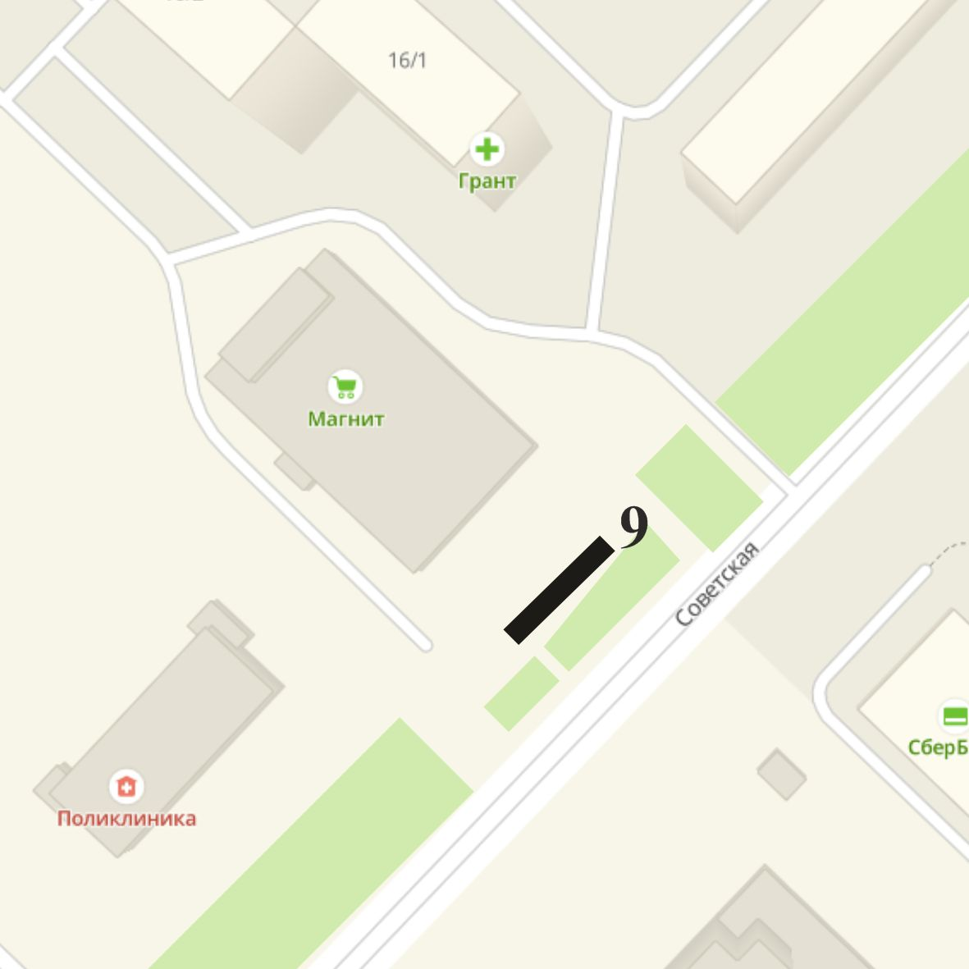

мкрн. Уральская:
ул. Советская, д. 34 (вдоль пешеходной дорожки)
№ 10 - 10 торговых мест

мкрн. Заря:
ул. Декабристов, напротив дома N 18 (территория бывшего микрорынка)
№ 11 - 10 торговых мест

